**第三章 RPG遊戲**

第二章知道遊戲流程是甚麼概念後，就可以製作非常多的回合制遊戲，而這次將要帶大家製作RPG遊戲了！！

* 1. 基本概念

先從遊戲本身的架構開始期待，玩家可以放技能、普攻、回血…之類的，而魔王也可以選擇普攻、放技能、大招…，說來抽象但其實貼切，最近很紅的星穹鐵道就是經典的回合制遊戲了

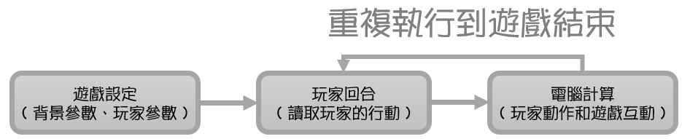

製作遊戲整體架構不變，我們一樣先從 遊戲設定 下手：

|  |
| --- |
|  |
| 第5行🡪 php 是 player_HP 的縮寫，patk 是Player攻擊力的縮寫。  第6行🡪 bhp 是 Boss_HP 的縮寫，batk 是Boss攻擊力縮寫  那其實上述的名詞可以換成自己喜歡的樣子，沒有太多致是規定 |

有了基本得的數值設定後，可以開始擬出遊戲介面和遊戲流程：

|  |
| --- |
|  |
| 第7行🡪 這是一個for迴圈，會一直執行裡面的事情  第8&9行🡪 輸出魔王和玩家的血量，<<endl代表換行(鼠標跳到下一行)  第10行🡪 設定一個 choise 專門存放行動的  第11行🡪 先換行是為了排版美觀，後面的文字則是可行動的選項  第12行🡪 輸入東西進到 chiose |

輸出結果：

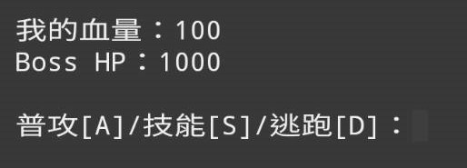

介面遊戲設定好之後，就可以往下一步進到玩家行動以及電腦計算了

GAME

|  |  |
| --- | --- |
|  |  |

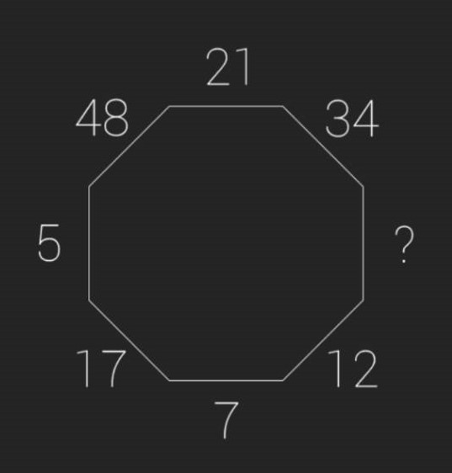

* 1. 製作互動

這類回合制的遊戲其靈魂大多都在技能和回合的精彩局，但萬事

必須有個頭，那就是至少先從普通攻擊開始：

|  |
| --- |
|  |
| 第13&17&18行🡪 讓對應的英文符號產生動作，目前只有普攻  第14行🡪 輸出造成的傷害資訊  第15行🡪 更新血量資訊，把舊的魔王HP減去玩家攻擊力 |

輸出結果：

|  |  |
| --- | --- |
|  | 基本的輸出結果如附圖，會發現文字不易閱讀，所以可以適當加一些換行讓版面舒服一些些 |

有了玩家打魔王的流程，那魔王也要會對玩家造傷害，上一段程式和下一段程式其實都已經是電腦計算的步驟了，所以算完的結果直接輸出了：

|  |
| --- |
|  |
| 第8行🡪 會發現在這裡多了分隔線，這是為了讓版面看起來舒服的關鍵  第13行🡪 這行的後面多了換行，也可以讓版面看起來舒適  第20行🡪 這行做了跟15行相同的輸出，讓玩家知道被摸到多痛  第21行🡪 這行則是跟16行有相同的計算，只是對象相反 |

輸出結果：

|  |  |
| --- | --- |
|  | 這樣有了分隔線後，分隔線之間就代表了「一個回合」，而且也可以清晰知道造成的傷害以及對魔王的傷害 |

GAME

|  |  |
| --- | --- |
|  |  |

|  |  |
| --- | --- |
|  |  |

* 1. 遊戲結束

如果細心的可以發現，當今天自己的血量歸零或是魔王的血量歸零時，遊戲並沒有終止反而還在進行，所以接下來要添加一遊戲的終點。其實在選項裡有一個選項叫做 [逃跑]，那也是要來結束遊戲的。

|  |
| --- |
|  |
| 第19～22行🡪 當今天輸入D時，代表著逃跑  第25～28行🡪 當玩家血量小於0，代表玩家死了  第29～32行🡪 當魔王血量小於0，代表魔王死了 |

輸出結果：

|  |
| --- |
|  |

GAME

|  |  |
| --- | --- |
|  |  |

|  |  |
| --- | --- |
|  |  |

* 1. 技能

回合制的遊戲，最豐富多樣的就是技能，那在右戲中多的時代技能也是千千萬萬種，接下來會介紹這麼多技能都怎麼運作。

|  |  |
| --- | --- |
| 壹、【強化攻擊】 | 將patk乘上倍數，造成傷害後變回1倍 |
| 貳、【多段攻擊】 | 一般攻擊變很多次，可以有自己的倍率和打的次數 |
| 參、【回血】 | 可以直接加數值，或是乘上特定倍律 |
| 肆、【斬殺】 | 計算已損血量給予傷害 |
| 伍、【吸血】 | 將計算傷害時，將傷害用一定倍率加回自己得HP |
| 陸、【獻祭】 | 減少自己HP，變成額外傷害或是強化攻擊 |
| 柒、【格檔免傷】 | 在Boss回合需減除傷害，目前架構較難實現 |
| 捌、【中毒】 | 用計數器紀錄次數，每回合計算一次，目前較難實現 |
| 玖、【暈眩】 | 用計數器紀錄次數，每回合計算一次，目前較難實現 |

每項都會提供片段程式碼，只需要把程式安插在是當的位子即可，如下：

|  |
| --- |
|  |
| 第18行：當今天先按下S時會進到技能列表 (第19行)  第20行：skill會記錄按下的按鍵  第21～23行：按下A會走到技能一  第21～23行：按下S會走到技能二  第21～23行：按下D會走到技能三 |

接下來將要逐一介紹先前表格所列舉的技能

|  |
| --- |
| 壹、【強化攻擊】 |
| 第22行🡪 patk*25中，乘上的數字可以輸入自己喜歡的算式  第23行🡪 在計算魔王血量(bhp)時需要跟上行的數字相同 |
| 貳、【多段攻擊】 |
| 第26行🡪 輸出技能名稱，可以自己修改喜歡的樣子  第27行🡪 連續打7下，可以自己改喜歡的數字  第28行🡪 將單下傷害設成damsge，可以自己改算式  第29行🡪 if(rand()%100<50) 表示有50%的機率產生3倍傷害  第30行🡪 輸出打單下多少  第31行🡪 每下對魔王的傷害都要扣除 |
| 參、【回血】 |
| 第36行🡪 恢復30～70 HP的計算式，可以自己更改成其他的算式  第38行🡪 恢復的數值加回自己的血量  第35行🡪 這行計算式是：回復已損HP的50%  第37行🡪 同第38行 |

|  |  |
| --- | --- |
|  |  |
|  | 這些就是技能大概會呈現的效果，在數值公式、放技能的文字都是可以改成自己喜歡的樣子 |

玩家的三項技能設計好了之後，可以設計魔王的攻擊模式，如下：

|  |  |
| --- | --- |
|  | 普攻機率：30%  技能：70%  技能一：30%  技能二：40%  技能三：30% |
| 第46行🡪 普攻機率設定為30%，可以自己調整  第50行🡪 else代表另外的70% (技能)  第51行🡪 sk代表隨機取0-100一個數字用來機率判斷  第52,55,58行🡪 在右上角有技能施放機率的分配，一樣可以隨意修改  if(sk>70)是70-100的區間，else if(sk<40)是0-40的區間，else指剩餘的 | |

|  |
| --- |
| 肆、【斬殺】 |
| 第53行🡪 發動技能一的文字，後面接傷害計算公式，可以改成自己喜歡的  第54行🡪 (100-php)*0.16的意思是已損血量的16% |
| 伍、【吸血】 |
| 第57行🡪 發動技能二的文字，可以改成自己喜歡的  第58&59行🡪 輸出技能影響的數值變化，一樣可以自己調成喜歡的樣子  第60&61行🡪 運算技能的傷害，更新數值，傷害公式可以自己調整 |
| 陸、【獻祭】 |
| 第64行🡪 發動技能三的文字，可以改成自己喜歡的  第65行🡪 輸出技能影響的數值變化，一樣可以自己調成喜歡的樣子  第66&67行🡪 運算技能的傷害，更新數值，傷害公式可以自己調整 |

|  |  |  |
| --- | --- | --- |
| 肆、【斬殺】 | 伍、【吸血】 | 陸、【獻祭】 |
|  |  |  |

GAME

|  |  |
| --- | --- |
|  |  |

|  |  |
| --- | --- |
|  |  |